FIZIKA 9.R – VAJE in UTRJEVANJE

UVOD – PONOVIMO ZA NAZAJ
OHMOV ZAKON

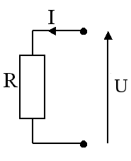
Ohmov zakon pove zvezo med tokom in napetostjo – sorazmernostni koeficient je upor.
Formula: U=R·I
U= električna napetost
R= električna upornost
I= tok skozi upor ali vezje

Zaporedna in vzporedna vezava uporov
V tem delu spletnega učbenika si bomo ogledali vzporedno in zaporedno vezavo uporov ter enačbe povezane s tem.
Zaporedna vezava uporov
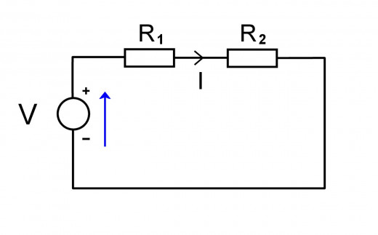
Sl.1 – Dva ZAPOREDNO vezana upora
ZAPOREDNA VEZAVA: Tok se ohranja (je isti skozi vse upore), napetost se deli
Pri zaporedni vezavi sta (so) upori vezani en za drugim. To pomeni, da če si predstavljamo žico kot tok reke, moramo iti čez oba upora brez da bi se reka kjerkoli odcepila. Pri zaporedni vezavi velja enačba:
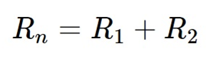
Pri zaporedni vezavi je tok (I) enak skozi oba upora, napetost (U) na viru pa je enaka vsoti napetosti na obeh uporih.
I=I₁=I₂
U=U₁+U₂
Vzporedna vezava uporov
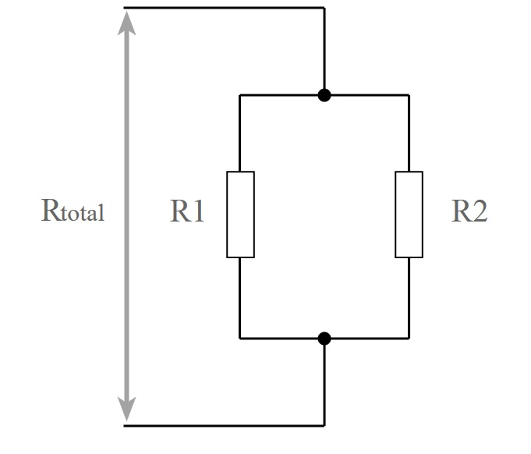

Sl2 – DVA VZPOREDNO VEZANA UPORA
VZPOREDNA VEZAVA: NAPETOST se ohranja (je ista na vseh uporih), tok se deli
Pri vzporedni vezavi sta (so) upori vezani en ob drugem. To pomeni, da se "reka" razcepi, gre skozi oba upora in se na koncu priključi, brez da bi se kjerkoli spet odcepila. Pri vzporedni vezavi velja enačba:
Ker imam samo dva vezana upora se nadomestna upornost vezja izračuna po formuli:
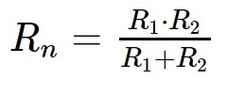

Pri vzporedni vezavi je napetost (U) enaka na obeh uporih, tok skozi vir pa je enak vsoti tokov skozi oba upora.
I=I₁+I₂
U=U₁=U₂

NOVA SNOV – električno delo in moč
(Preberite si v učbeniku na strani od 135 do 140)
Razlaga: npr pralni stroj.
Pralni stroj je naprava ki pretvarja električno energijo (el. delo) v mehansko delo za vrtenje bobna s perilom.
Da se to lahko zgodi, moramo imeti vir električne napetosti – v primeru pralnega stroja je to el. centrala ki proizvaja el. tok.
El. centrala zagotavlja napetost, ki poganja tok skozi pralni stroj.
Če hočemo, da bo pralni stroj delal, mu moramo dovesti EL. ENERGIJO, ki jo potem elektromotor v pralnem stroju pretvori v mehansko energijo za vrtenje bobna s perilom.
Da se to zgodi, rabimo napetost, ki požene tok skozi elektromotor pralnega stroja. To napetost ustvarja el. centrala. Vendar pa je za delovanje stroja potrebno tudi, da skozi elektromotor teče el. tok. Tok pa lahko teče le, če imamo el. napetost, ki ga poganja in istočasno tudi sklenjen tokokrog, da lahko tok teče.(kot če bi hoteli poganjati vodno turbino potrebujemo tlak (el. napetost) ki ga proizvaja tlačilka (pumpa- el. centrala=elektrarna), potem rabimo neprekinjeno cev od tlačilke do turbine/mlinčka.
To cev v elektriki predstavljajo žice, neprekinjena povezava pa pomeni sklenjen tokokrog.
Tok vode (koliko litrov steče čez cev na sekundo) predstavlja el. tok.
Voda se v TURBINI NE porablja, niti se v njej NE porablja tlak. Se pa opravlja delo, saj voda poganja turbino in s tem opravlja delo).
El. centrala – elektrarna – torej zagotavlja tako el. tok kot el. napetost in pralni stroj in elektrarna morata biti z žicami povezana v sklenjen el. tokokrog.
S stikalom pralni stroj vklapljamo in izklapljamo v in iz el. tokokroga in tako vključujemo in izključujemo el. tok skozi elektromotor.
V pralnem stroju se el. delo (el. energija) PORABLJA – pretvarja v mehansko delo za vrtenje bobna. El.tok se NE porablja, niti se NE porablja el. napetost – samo el. energija se porablja!

Def el. dela: $A_{e}=U·I·t[J=N·m=V·A·s]$
A=el. delo
U=el. napetost
I=el. tok
t= čas

def. El.moči: $P=\frac{A_{e}}{t}=U·I \left[W=V·A\right];$
$Watt=enota za el. moč$

